Домашнее задание
Тема: «Народные танцы»
- Учебник стр. 124-131 до бальных танцев – читать, просматривая на видео или прослушивая музыку танцев о которых говорится в учебнике.
- Составить таблицу по танцам, используя информацию в учебнике (таблица будет ниже). Ее нужно перерисовать в тетрадь, заполнить те танцы, которые уже указаны в ней. Прочитать информацию по ним. Запомнить!
Камаринская (от Комаринская дорога) – русская пляска. Одна из версий происхождения танца - выражение радости «людей, сумевших убежать из татарского плена» по тайной тропе (дороге). В основе танца лежат шаговые движения. Нога ставится то на пятку, то на носок. Этот элемент имеет различные названия: выкаблучивание, притоптывание (сбивание грязи с сапога).
Барыня – русская песня-пляска. В основе танца лежал конфликт между «барыней» (помещицей) и «мужиком» (крестьянином). Танцовщица выражала величавость, а танцор — ловкость и удаль. Во время танца рефреном звучит фраза-припев: «Барыня-барыня, сударыня барыня!», от которой и произошло название танца.
НАРОДНЫЕ ТАНЦЫ
Танец и его родина | Характер | Темп | Раз-мер | Характе-ристика | Ритм
Камаринская  Россия | удалой, задорный | умеренно быстрый с ускорением | 2/4 | мужская пляска | чередование восьмых и шестнадцатых
Барыня  Россия | задорный, шутливый | медленный с ускорением | 2/4 | женская песня-пляска | ритм простой
Хоровод  _________ | лирический | умеренный | 2/4 | плавные движения по кругу | ритм простой
Трепак  _________ |  |  | 2/4 |  | 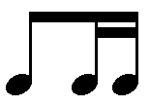
Гопак  _________ |  |  | 2/4 |  | 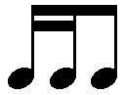
Крыжачок  __________ |  |  | 2/4 |  | 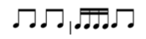
Лезгинка  _________ |  |  | 6/8
Тарантелла  _________ |  |  | 6/8 |  | 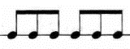
Сицилиана  __________ |  |  | 6/8 |  | 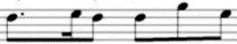
Чардаш  __________ |  | 1 часть – медленный.  2 часть - стремительный | 2/4 4/4 |  | в быстрой части резкие синкопы

